G
TC/51/27
ORIGINAL: englisch
DATUM: 20. Februar 2015
INTERNATIONALER VERBAND ZUM SCHUTZ VON PFLANZENZÜCHTUNGEN
Genf
TECHNISCHER AUSSCHUSS
Einundfünfzigste Tagung
Genf, 23. bis 25. März 2015
Teilüberarbeitung der Prüfungsrichtlinien für Gartenbohne
(doKument TG/12/9 Rev.)
vom Verbandsbüro erstelles Dokument
Haftungsausschluß: dieses Dokument gibt nicht die Grundsätze oder eine Anleitung der UPOV wieder
Auf ihrer achtundvierzigsten Tagung in Paestum, Italien, vom 23. bis zum 27. Juni 2014, prüfte die Technische Arbeitsgruppe für Gemüsearten (TWV) eine Teilüberarbeitung der Prüfungsrichtlinien für Gartenbohne aufgrund von Dokumenten TG/12/9 Rev. und TWV/48/29 „Partial Revision of the Test Guidelines for French Bean (Document TG/12/9 Rev.)“ und schlug vor, die Prüfungsrichtlinien für Gartenbohne folgendermaßen zu überarbeiten (vergleiche Dokument TWV/48/43 „Report“, Absatz 97):

a) Vorschlag für die Überarbeitung der Merkmale 49 bis 52
b) Vorschlag zur Aufnahme eines überarbeiteten Formats für Krankheitsresistenzmerkmale in Abschnitt 8.2

Die vorgeschlagenen Überarbeitungen sind in der Anlage dieses Dokuments dargelegt.

[Anlage folgt]

Vorschlag für die Überarbeitung der Merkmale 49 bis 52

Derzeitiger Wortlaut:

49.  (+) |  | Resistance to Bean anthracnose (Colletotrichum lindemuthianum) | Résistance à l’anthracnose du Haricot (Colletotrichum lindemuthianum) | Resistenz gegen Brennfleckenkrankheit (Colletotrichum lindemuthianum) | Resistencia a la antracnosis de la judía (Colletotrichum lindemuthianum)
49.1  (*) | VS/  VG | Race 6 | Pathotype 6 | Pathotyp 6 | Patotipo 6
QL |  | absent | absente | fehlend | ausente | Goldrush, Masaï, Michelet | 1
 |  | present | présente | vorhanden | presente | Booster, Pastoral | 9
49.2 | VS/  VG | Race Kappa | Pathotype Kappa | Pathotyp Kappa | Patotipo Kappa
QL |  | absent | absente | fehlend | ausente | Goldrush, Masaï, Michelet | 1
 |  | present | présente | vorhanden | presente | Booster, Pastoral | 9

Vorgeschlagener neuer Wortlaut:

49.  (+) |  | Resistance to “Colletotrichum lindemuthianum” (Cl) | Résistance à “Colletotrichum lindemuthianum” (Cl) | Resistenz gegen “Colletotrichum lindemuthianum” (Cl) | Resistencia a “Colletotrichum lindemuthianum” (Cl)
49.1  (*) | VS/  VG | Race 6 | Pathotype 6 | Pathotyp 6 | Patotipo 6
QL |  | absent | absente | fehlend | ausente | Goldrush, Masai,  Michelet à longue cosse | 1
 |  | present | présente | vorhanden | presente | Booster, Pastoral | 9
49.2 | VS/  VG | Race Kappa | Pathotype Kappa | Pathotyp Kappa | Patotipo Kappa
QL |  | absent | absente | fehlend | ausente | Goldrush, Masai,  Michelet à longue cosse | 1
 |  | present | présente | vorhanden | presente | Booster, Pastoral | 9

Derzeitiger Wortlaut:

50.  (*)  (+) | VS/  VG | Resistance to Bean Common Mosaic Necrosis Virus (BCMNV) | Résistance au virus de la mosaïque nécrotique commune du Haricot (BCMNV) | Resistenz gegen Gewöhnliches nekrotisches Bohnenmosaikvirus (BCMNV) | Resistencia al virus del mosaico necrotico común de la judía (BCMNV)
PQ |  | absent | absente | fehlend | ausente | Dufrix, Flandria | 1
 |  | present with necrosis | présente avec nécroses | vorhanden mit Nekrose | presente con necrosis | Booster, Odessa | 2
 |  | present without symptoms | présente sans symptômes | vorhanden ohne Symptome | presente sin síntomas | Bizet | 3

Vorgeschlagener neuer Wortlaut:

50.  (*)  (+) | VS/  VG | Resistance to “Bean common mosaic necrosis virus” (BCMNV) | Résistance au “Bean common mosaic necrosis virus” (BCMNV) | Resistenz gegen “Bean common mosaic necrosis virus” (BCMNV) | Resistencia al “Bean common mosaic necrosis virus” (BCMNV)
PQ |  | absent | absente | fehlend | ausente | Dufrix, Flandria | 1
 |  | present with necrosis | présente avec nécroses | vorhanden mit Nekrose | presente con necrosis | Booster, Odessa | 2
 |  | present without symptoms | présente sans symptômes | vorhanden ohne Symptome | presente sin síntomas | Bizet | 3

Derzeitiger Wortlaut:

51.  (+) | VS/  VG | Resistance to Halo Blight (Pseudomonas syringae pv. phaseolicola) | Résistance à la graisse à halo (Pseudomonas syringae pv. phaseolicola) | Resistenz gegen Fettfleckenkrankheit (Pseudomonas syringae pv. phaseolicola) | Resistencia a la grasa (Pseudomonas syringae pv. phaseolicola)
 |  | Race 6 | Pathotype 6 | Pathotyp 6 | Patotipo 6
QL |  | absent | absente | fehlend | ausente | Michelet (D) | 1
 |  | present | présente | vorhanden | presente | Masai (D), Vaillant (D) | 9

Vorgeschlagener neuer Wortlaut:

51.  (+) | VS/  VG | Resistance to “Pseudomonas savastanoi pv. phaseolicola” (Psp) | Résistance à “Pseudomonas savastanoi pv. phaseolicola” (Psp) | Resistenz gegen “Pseudomonas savastanoi pv. phaseolicola” (Psp) | Resistencia a “Pseudomonas savastanoi pv. phaseolicola” (Psp)
 |  | Race 6 | Pathotype 6 | Pathotyp 6 | Patotipo 6
QL |  | absent | absente | fehlend | ausente | Michelet à longue cosse (D) | 1
 |  | present | présente | vorhanden | presente | Masai (D), Vaillant (D) | 9

Derzeitiger Wortlaut:

52.  (+) | VG | Resistance to Common Blight (Xanthomonas campestris pv. phaseoli), Isolate 422 | Résistance à la graisse commune (Xanthomonas campestris pv. phaseoli), Isolate 422 | Resistenz gegen Bohnenbrand (Xanthomonas campestris pv. phaseoli), Isolat 422 | Resistencia a la grasa común (Xanthomonas campestris pv. phaseoli), Isolate 422
QL |  | absent | absente | fehlend | ausente | Echo (D), Keygold (D) | 1
 |  | present | présente | vorhanden | presente | Walley (US line) (D) | 9

Vorgeschlagener neuer Wortlaut:

52.  (+) | VG | Resistance to “Xanthomonas axonopodis pv. phaseoli” (Xap) | Résistance à “Xanthomonas axonopodis pv. phaseoli” (Xap) | Resistenz gegen “Xanthomonas axonopodis pv. phaseoli” (Xap) | Resistencia a “Xanthomonas axonopodis pv. phaseoli” (Xap)
QL |  | absent | absente | fehlend | ausente | Echo (D), Keygold (D) | 1
 |  | present | présente | vorhanden | presente | Walley (US line) (D) | 9

Vorschlag zur Aufnahme eines überarbeiteten Formats für Krankheitsresistenzmerkmale

Derzeitiger Wortlaut:

Zu 49: Resistenz gegen Brennfleckenkrankheit (Colletotrichum lindemuthianum)

Erhaltung der Pathotypen |  | Im Reagenzglas auf Glukose-Pepton-Agar
Vorkeimen des Saatgutes (ca. 4 bis 5 Tage) |  | Mindestens 2 mal 10 Bohnensamen werden zum Vorkeimen bei 20°C in Petrischalen in Vermikulit feucht ausgelegt. Nach Ankeimung (1-2 cm Wurzellänge) wird die Samenschale entfernt.
Inokulum und Inokulation |  | Anzucht auf GPA in 1 l-Klarglasflaschen, 12-14 Tage. Abkratzen des Inokulums mit Schaber. Die angekeimten Samen werden zwei Minuten in eine Sporensuspension von Colletotrichum lindemuthianum getaucht. Konzentration 1 Mio. Sporen pro ml.
Aussaat: |  | Aussaat erfolgt in mit Sand gefüllten Töpfen, Abdeckung mit Sandschicht von 1 cm.
Kultur der Pflanzen: |  | Aufstellung der Töpfe im Phytotron bei 20°C und 16 Std. Tageslicht. Regelmäßige Wasserversorgung erforderlich, besondere Anforderungen an die Luftfeuchtigkeit bestehen nicht.
Auswertung: |  | Die Symptome treten während des Auflaufens der Pflanzen oder bis zu 10 Tagen danach auf. Die Bonitur kann nach 10-14 Tagen erfolgen.
Bonitierungsschema: |  | Resistenz vorhanden: gesunde Pflanzen ohne Symptome oder leichte Reaktion mit kleinen punkt- und strichförmigen, oberflächlichen Nekrosen am Stengel.  Resistenz fehlend: mittlere Reaktion mit bis zu 5 nekrotischen Flecken am Stengel oder starke Reaktion mit Nekrosen größer als 3 mm, tief in das Gewebe eingesenkt; bzw. Pflanzen sterben während oder nach Aufgang unter Nekrosebildung ab.

Vorgeschlagener neuer Wortlaut:

Zu 49: Resistenz gegen “Colletotrichum lindemuthianum” (Cl)

1. | Pathogen | “Colletotrichum lindemuthianum” (Cl)
2. | Quarantänestatus | Nein
3. | Wirtsart | Phaseolus vulgaris
4. | Quelle des Inokulums | GEVES (FR), Naktuinbouw (NL), INIA (ES)
5. | Isolat | 6, Kappa
6. | Feststellung der Isolatidentität | an Differenzialsorten:

 | Alter Name des Pathotypen: |  |  | - | (nicht mehr in TG) Lambda | Kappa
 | Binärer Name des Pathotypen: |  |  | 6 | 55 | 31
Differenzialsorte |  | Gen | Binär
A | Michelite |  | 1 | R | S | S
B | Michigan Dark Red Kidney | Co-1 | 2 | S | S | S
C | Perry Marrow | Co-1³ | 4 | S | S | S
D | Cornell 49242 | Co-2 (Are) | 8 | R | R | S
E | Widusa | Co-1⁵ | 16 | R | S | S
F | Kaboon | Co-1² | 32 | R | S | R
G | Mexico 222 | Co-3 | 64 | R | R | R
H | PI 207262 |  | 128 | R | R | R
I | TO | Co-4 | 256 | R | R | R
J | TU | Co-5 | 512 | R | R | R
K | AB 136 | Co-6 | 1024 | R | R | R
L | G 2333 | Co-4-2/5/7 | 2048 | R | R | R

7. | Feststellung der Pathogenität | an anfälliger Sorte
8. | Vermehrung des Inokulums
8.1 | Vermehrungsmedium | PDA (Potato Dextose Agar)- oder Mathur-Medium (20-25°C)
8.2 | Vermehrungssorte | -
8.3 | Pflanzenstadium bei der Inokulation | Saatgut zum Durchtränken  5 Tage alte Keimlinge zum Besprühen
8.4 | Inokulationsmedium | -
8.5 | Inokulationsmethode | Durchtränken oder Besprühen von Keimlingen
8.6 | Ernte des Inokulums | Abkratzen der Sporen mit einem Schaber von 7-20 Tagen alten Platten, die bei 20-25°C angezüchtet werden
8.7 | Prüfung des geernteten Inokulums | Zählen der Sporen und Anpassung an 10⁶ Sporen pro ml
8.8 | Haltbarkeit/Lebensfähigkeit des Inokulums | Etwa 4 Stunden  Langfristige Lagerung von Pathotypen: bei -80°C in 20% Glycerol
9. | Prüfungsanlage
9.1 | Anzahl der Pflanzen pro Genotyp | Mindestens 20 Pflanzen
9.2 | Anzahl der Wiederholungen | -
9.3 | Kontrollsorten
 | Anfällig: | Goldrush, Michelet à longue cosse, Masai
 | Resistent für Pathotyp 6 und Pathotyp Lambda: | Booster, Pastoral
9.4 | Gestaltung der Prüfung | -
9.5 | Prüfungseinrichtung | Klimazelle
9.6 | Temperatur | 20-22°C
9.7 | Licht | -
9.8 | Jahreszeit | -
9.9 | Besondere Maßnahmen | Pflanzen bei hoher Luftfeuchtigkeit aufbewahren
10. | Inokulation
10.1 | Vorbereitung des Inokulums | Kultur auf PDA- oder Mathur-Medium
10.2 | Quantifizierung des Inokulums | Zählen der Sporen und Anpassen an 10⁶ Sporen pro ml
10.3 | Pflanzenstadium bei Inokulation | Vorgekeimte Samen zum Durchtränken  5 Tage alte Keimlinge zum Besprühen
10.4 | Inokulationsmethode | Es kann eine der folgenden beiden Methoden angewandt werden:  - Durchtränken von vorgekeimten Samen in einer Sporensuspension für 2 Minuten. Die Samen werden nach der Inokulation in Erde angepflanzt.  - Besprühen von Keimblättern mit Inokulumsuspension 5 Tage nach Aussaat
10.5 | Erste Erfassung | 7 Tage nach der Inokulation
10.6 | Zweite Erfassung | 12 Tage nach der Inokulation
10.7 | Abschließende Erfassungen | 14 Tage nach der Inokulation
11. | Erfassungen
11.1 | Methode | Visuelle Erfassung von Symptomen
11.2 | Erfassungsskala | 0: keine Symptome  1: schwache Reaktion mit geringer oberflächlicher Nekrose (Punkte oder Streifen)  2: nekrotische Läsionen, die länger als 3 mm und/oder tief in das Gewebe der Hypokotyle und/oder der Stengel eingesenkt sind  3: absterbende Pflanzen
11.3 | Validierung der Prüfung | Kontrollsorten müssen erwartete Symptome zeigen
11.4 | Abweicher | -
12. | Auswertung der Daten hinsichtlich der UPOV-Ausprägungsstufen | -
 | Für das Durchtränken von Samen: | Resistent [9]: Klasse 0 und 1  Anfällig [1]: Klasse 2 und 3
 | Für das Besprühen von Keimblättern: | Einige Nekroseflecken können am Stengel und einige in den Keimblättern von resistenten Sorten auftreten
13. | Kritische Kontrollpunkte | Überwachung des Inokulationsdrucks mit einer geeigneten Sorte, z.B. mit Pastoral. Diese Sorte hat eine schwächere Resistenz und kann ein Hinweis auf die Aggressivität der Prüfung sein.

Derzeitiger Wortlaut:

Zu 50: Resistenz gegen Gewöhnliches nekrotisches Bohnenmosaikvirus (BCMNV)

Erhaltung des Infektionsmaterials
Natur des Mediums: | Pflanze oder trockene Blätter
Besondere Bedingungen: | Gewächshauskultur (= Pflanzen) oder tiefgefrorene Blätter
Identifizierung: | Benutzung des Virusstammes „NL 3“
Durchführung der Prüfung
Pflanzenstadium: | Zweiblattstadium
Temperatur: | Anzucht bei 20 bis 25°C, nach Inokulation 30°C für einen Zeitraum von 8 Tagen
Licht: | Normales Tageslicht, gegebenenfalls Schattierung
Anzucht: | Gewächshaus
Art der Inokulation: | Mechanisch, durch Verreiben des Inokulums auf Blättern
Dauer der Prüfung
- Aussaat bis Inokulation: | 8 bis 9 Tage
- Inokulation bis Erfassung: | 6 bis 21 Tage
Anzahl der zu testenden Pflanzen: | 60 (20 Töpfe à 3 Pflanzen)
Methodenbeschreibung

1. Gewinnung des Inokulationsmaterials. Für die Toleranzprüfung wird der Virusstamm „NL 3“ eingesetzt, der weitgehend alle vorkommenden Stammgruppen des „Gewöhnlichen Bohnenmosaikvirus“ berücksichtigt. Zunächst werden etwa Anfang Frühjahr Buschbohnenpflanzen der Sorte „Dufrix“ oder einer anderen sehr virusanfälligen Sorte mit virushaltigem Preßsaft aus eigener Erhaltungskultur oder gefriergetrockneten Blättern (z. B. vom Institut für Biochemie und Viruskrankheiten der Biologischen Bundesanstalt Braunschweig (= Stamm „NL 3“)), im Abreibverfahren infiziert. Diese infizierten Pflanzen dienen rund zwei Monate später der Produktion von virushaltigem Preßsaft, mit dem die Inokulation des Prüfsortiments erfolgt.

2. Inokulation. Zur Inokulation wird der virushaltige Preßsaft mit Wasser verdünnt (ca. 1 Teil Preßsaft auf 2 Teile Wasser). Nach Bestreuen der beiden Blätter mit Karborundum oder Celite wird der verdünnte Preßsaft mittels eines Schaumstoffschwämmchens leicht verrieben. Circa 15 bis 20 Minuten danach werden die Blätter mit Wasser abgespült (Gießkanne mit feiner Brause).

3. Inkubation. Nach der Inokulation muß die Lufttemperatur im Gewächshaus für mindestens eine Woche auf möglichst 30°C gehalten werden (Wichtig!!! Einhaltung der Temperatur tagsüber und auch nachts). Erste Läsionen können sich bereits nach 3 bis 4 Tagen einstellen. Topnekrosen werden bereits eine Woche nach der Inokulation sichtbar. Bei anfälligen Sorten zeigen sich die typischen Symptome (= Mosaik) nach etwa 2 Wochen. Etwa 3 Wochen nach der Inokulation kann die abschließende Bonitur erfolgen.

4. Auswertung. Die erste Bonitur erfolgt am 6. Tag nach der Inokulation. Das Schadbild des Bohnenmosaiks und das der Schwarzbeinigkeit unterscheiden sich wie folgt:

i) Schadbild des Bohnenmosaiks: Aufhellung der Blätter; hell- und dunkelgrünes Mosaik; dunkelgrüne Partien zwischen den Rippen blasig aufgewölbt; schmale chlorotische Bänder entlang der Rippen und der Rand des Blatts abwärts gerollt. Verschiedene Symptome können in unterschiedlicher Ausprägungsstärke beobachtet werden. Das Schadbild des Mosaiks kann mit dem Bonitierungsschema 1 bis 9 (1 = symptomlos, 9 = stärkste Ausprägungsstufe) aufgezeichnet werden. Wenn eine Sorte unter Prüfung keine Mosaiksymptome aufweist, während anfällige Standardsorten es tun, sollte die genannte Sorte als resistent gegen Mosaik beurteilt werden.

ii) Schadbild der Schwarzbeinigkeit: Man kann zwei Typen von Nekrose (insbesondere wenn die Sorte mit dem Stamm „NL3“ geprüft wird) unterscheiden, die beide als „Schwarzbeinigkeit“ bezeichnet werden können:

Lokale Nekrose (lokale Überempfindlichkeit): charakterisiert durch ein auf einem Teil der Blattspreite lokalisiertes braunes nekrotisches Geflecht (Rippen);

Systemische Nekrose (Topnekrose): charakterisiert durch eine schnelle Entwicklung der Nekrose überall am Stengel, am Blattstiel und an den Wurzeln, wobei sich eine Topnekrose oder auch eine totale Nekrose der Pflanze entwickelt. (Die Gefäßbündel des Stengels, der Blattstiel und schließlich die Wurzeln werden braun, wenn im Stadium der jungen Pflanze inokuliert wird (deswegen als „Schwarzbeinigkeit“ bezeichnet).)

Sorten bzw. Stämme, die das Erscheinungsbild der Schwarzbeinigkeit (die lokale Überempfindlichkeit und die Topnekrose) zeigen, erweisen sich im Feldanbau im allgemeinen als resistent gegenüber dem Bohnenmosaik.

Im Verlauf der Resistenz gehen die meisten Lokalläsionen in Topnekrosen über.

Bemerkungen:

Die Genetik der Resistenz gegen Gewöhnliches Bohnenmosaikvirus (BCMV) und/oder Schwarzbeinigkeit basiert auf einigen unspezifischen und spezifischen rezessiven Genen, von denen einige Allele sind. Drijfhout hat mindestens 4 Gene gefunden, nämlich:

bc-u
bc-1/bc-12
bc-2/bc-22
und bc-3

Das überwiegende Nekrosegen 'I' beeinträchtigt diese Resistenzgene. Die rezessive Form ‚I+‘, in Verbindung mit bc-3 und bc-22, gibt eine vollständige Resistenz gegen BCMV und Schwarzbeinigkeit (Beispielssorte: Great Northern 31).

(Für weitere Informationen: siehe Drijfhout (1978)).

Vorgeschlagener neuer Wortlaut:

Zu 50: Resistenz gegen “Bean common mosaic necrosis virus” (BCMNV)

1. | Pathogen | “Bean common mosaic necrosis virus” (BCMNV)
2. | Quarantänestatus | Nein
3. | Wirtsart | Phaseolus vulgaris
4. | Quelle des Inokulums | GEVES (FR), Naktuinbouw (NL), INIA (ES)
5. | Isolat | NL3 oder NL5 (Pathogenität Gruppe VI)
6. | Feststellung der Isolatidentität | An Differenzialsorten Widusa und Top Crop;  Widusa (I) muß Topnekrose oder Adernnekrose aufweisen;  Top Crop (bc-1, I) darf nur lokale Nekrose aufweisen
7. | Feststellung der Pathogenität | An anfälliger Sorte
8. | Vermehrung des Inokulums
8.1 | Vermehrungsmedium | -
8.2 | Vermehrungssorte | Dufrix oder Flandria
8.3 | Pflanzenstadium bei der Inokulation | Erstes Blatt entfaltet (8-12 Tage)
8.4 | Inokulationsmedium | PBS (Phosphat-gepufferte Salzlösung) und Karborundum
8.5 | Inokulationsmethode | Verreiben
8.6 | Ernte des Inokulums | Wahl von Blättern mit Mosaik und/oder Blatt, das sich 14 Tage nach der Inokulation an anfälliger Sorte rollt
8.7 | Prüfung des geernteten Inokulums | -
8.8 | Haltbarkeit/Lebensfähigkeit des Inokulums | Sehr lange in trockenen oder gefriergetrockneten Blättern
9. | Prüfungsanlage
9.1 | Anzahl der Pflanzen pro Genotyp | 20
9.2 | Anzahl der Wiederholungen | 2
9.3 | Kontrollsorten
 | Anfällig: | Dufrix, Flandria
 | Resistent mit Nekrose: | Booster, Odessa
 | Resistent ohne Nekrose: | Bizet
9.4 | Gestaltung der Prüfung | Gewächshaus oder Klimakammer
9.5 | Prüfungseinrichtung | Gewächshaus
9.6 | Temperatur | Anfangs 5-7 Tage nach der Inokulation:  25° Tag / 18°C Nacht oder 30°C Tag und Nacht  Nach 5-7 Tagen:  25°C Tag und Nacht
9.7 | Licht | Vergleiche Anmerkung 13.
9.8 | Jahreszeit | -
9.9 | Besondere Maßnahmen | Blätter nach der Inokulation abspülen, um Schaden durch Karborundum zu verhindern
10. | Inokulation
10.1 | Vorbereitung des Inokulums | Mazeration in PBS
10.2 | Quantifizierung des Inokulums | -
10.3 | Pflanzenstadium bei Inokulation | erstes Blatt entfaltet (8-12 Tage nach Aussaat)
10.4 | Inokulationsmethode | Verreiben
10.5 | Erste Erfassung | 6 Tage nach der Inokulation
10.6 | Zweite Erfassung | 9 Tage nach der Inokulation
10.7 | Abschließende Erfassungen | 14 Tage nach der Inokulation
11. | Erfassungen
11.1 | Methode | Visuelle Erfassung
11.2 | Erfassungsskala | 1: Mosaik und/oder Rollen des Blattes  2: Topnekrose, Adernnekrose und/oder kleine nekrotische Läsionen  3: keine Symptome
11.3 | Validierung der Prüfung | Kontrollsorten müssen erwartete Symptome zeigen
11.4 | Abweicher | -
12. | Auswertung der Daten hinsichtlich der UPOV-Ausprägungsstufen | Klassifizierung in drei Klassen entsprechend der Erfassungsskala:  1: Resistent fehlend  2: Resistent vorhanden mit Nekrose  3: Resistent vorhanden ohne Nekrose
13. | Kritische Kontrollpunkte | Temperaturabhängige Ausprägung von Symptomen bei einigen Sorten, Nekrose nimmt mit steigender Temperatur zu. Licht kann die Entwicklung von Symptomen auch fördern.

Derzeitiger Wortlaut:

Zu 51: Resistenz gegen Fettfleckenkrankheit (Pseudomonas syringae pv. phaseolicola)

Erhaltung der Pathotypen
Natur des Mediums: |  | Infizierte trockene Blätter
Identifizierung: |  | Auf der Grundlage vorläufiger Versuche besitzen die europäischen Pathotypen (die wahrscheinlich zum afrikanischen Pathotyp von J.D. Taylor und H.R.I. Wellesbourne gehören) eine höhere Virulenz als die US-Pathotypen 1 und 2. Die Aggressivität des Erregers wird durch die Größe der Flecken auf den Hülsen einer empfindlichen Sorte gemessen. Die zum Test angewandten Isolate sollen Fettflecken von mindestens 3 mm Durchmesser auslösen.
Durchführung der Prüfung
Pflanzenstadium: |  | Die ersten und zweiten (dreiblättrigen) Blätter mit einer Länge von 2-3 cm
Temperatur: |  | Tag: 24°C; Nacht: 18°C
Feuchtigkeit: |  | 100 % relative Feuchtigkeit, bis die inokulierten Blätter voll entwickelt sind
Anzucht: |  | Im Gewächshaus
Inokulum: |  | Bakteriensuspension mit einer Konzentration von 108 Bakterienzellen pro ml
Art der Inokulation: |  | Mechanisch, unter Verwendung einer Kamelhaarbürste
Dauer der Prüfung
- Inokulation bis Erfassung: |  | Bis zur vollen Entwicklung der infizierten Blätter
Anzahl der getesteten Pflanzen: |  | 10-20 Pflanzen
Vermehrung des Bakteriums: |  | Bouillon-Agar (2 g Na2HPO4, 2 g NaH2PO4, 3 g NaCl, 25 g Bouillon-Agar pro 1000 ml destilliertes Wasser)
Bemerkungen: |  | - Blattreaktionen werden heute häufig untersucht. Die Reaktion der Hülse ist polygenetischer Natur, und es besteht keine genetische Verbindung zwischen Blattreaktion und Hülsenresistenz. Es gibt zur Zeit keine Sorten mit Hülsenreaktion.  - Resistent bedeutet genetisch, daß dieser Wirt, unter An- oder Abwesenheit der Modifizierer, das rezessive Resistenzgen besitzt; im Fall der Anwesenheit der Modifizierer sind die Quellen für diese Gene: PI 150 414 (USA), CNRA-HW5A (Fr.).  Im Stadium des vollentwickelten Blattes können die Verletzungen bewertet werden. Die unterschiedlichen Symptomtypen sind unten wiedergegeben.

Legende der nachfolgenden Illustrationen:

gesundes Gewebe mit Wasser durchtränkte Verletzung ohne Entfärbung
toxisch chlorotisches Gewebe
mit Wasser durchtränkte Verletzung
ohne Entfärbung

einige braunrote übersensitive nekrotische Flecken von der Größe einer Zelle

Bonitierungsschema

Resistenz fehlend

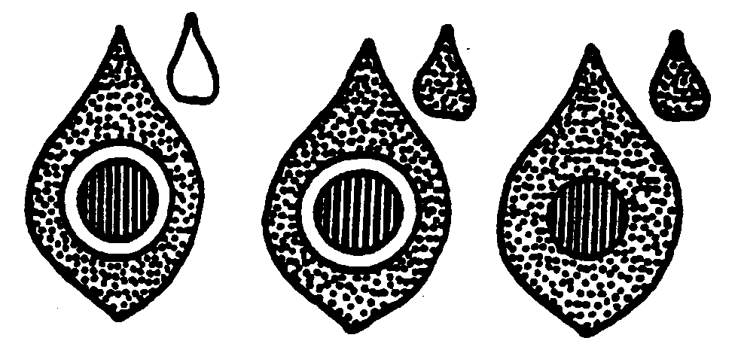

mit Wasser durchtränkte Verletzung mit
toxisch chlorotischem Ring, systemische
Chlorose;
mit Wasser durchtränkte Verletzung mit
Ring, keine systemische Chlorose;
mit Wasser durchtränkte Verletzung
ohne Ring, keine systemische Chlorose

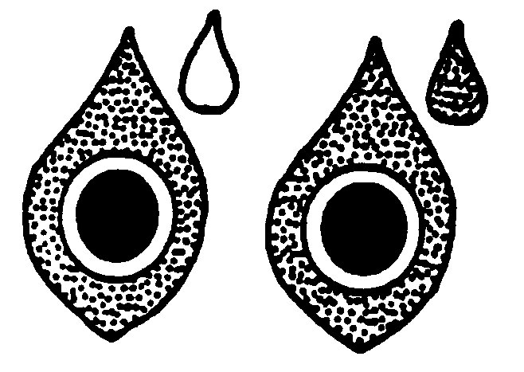

entfärbte mit Wasser durchtränkte Verletzung
mit Ring, systemische Chlorose;
entfärbte mit Wasser durchtränkte Verletzung
mit Ring, keine systemische Chlorose

Resistenz vorhanden

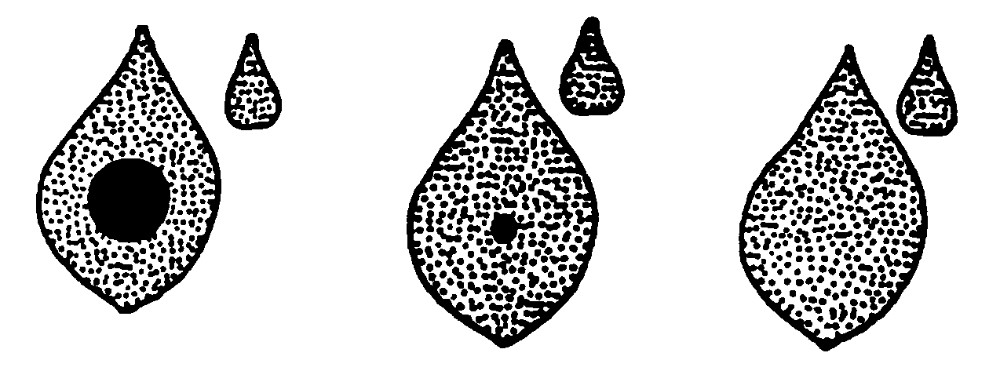

Nekroseflecke mit 1-2 mm Durchmesser, keine systemische Chlorose oder einige braunrote übersensitive nekrotische Flecken von der Größe einer Zelle oder gesunde, nicht infizierte Pflanze

Vorgeschlagener neuer Wortlaut:

Zu 51: Resistenz gegen “Pseudomonas savastanoi pv. phaseolicola” (Psp)

1. | Pathogen | “Pseudomonas savastanoi pv. phaseolicola” (Psp)
2. | Quarantänestatus | Nein
3. | Wirtsart | Phaseolus vulgaris
4. | Quelle des Inokulums | GEVES (FR), Naktuinbouw (NL), HRI (GB), INIA (ES)
5. | Isolat | Pathogen 6
6. | Feststellung der Isolatidentität | Alle Differenzialsorten sollten anfällig sein (Canadian Wonder, A52, Red Mexican UI3, Mesunka, A53, A43, Guatemala 196-B)
7. | Feststellung der Pathogenität | An anfälliger Sorte
8. | Vermehrung des Inokulums
8.1 | Vermehrungsmedium | King’s B oder Hefe-Dextrose-Agar bei 27°C
8.2 | Vermehrungssorte | -
8.3 | Pflanzenstadium bei der Inokulation | Erstes Blatt (9-14 Tage nach Aussaat)
8.4 | Inokulationsmedium | Leitungswasser oder Kochsalzlösung (0,85% NaCl)
8.5 | Inokulationsmethode | -
8.6 | Ernte des Inokulums | 4 Tage nach dem Beginn der Reinkultur
8.7 | Prüfung des geernteten Inokulums | -
8.8 | Haltbarkeit/Lebensfähigkeit des Inokulums | Die Anzahl von Subkulturen vor der Inokulation sollte nicht mehr als 2 betragen und die Inokulation sollte innerhalb von 2-3 Tagen erfolgen.
9. | Prüfungsanlage
9.1 | Anzahl der Pflanzen pro Genotyp | 20
9.2 | Anzahl der Wiederholungen | 2
9.3 | Kontrollsorten
 | Anfällig | Michelet à longue cosse
 | Resistent | Masai, Vaillant
9.4 | Gestaltung der Prüfung | -
9.5 | Prüfungseinrichtung | Gewächshaus oder Klimazelle
9.6 | Temperatur | 22/20°C Tag/Nacht oder 20°C Tag und Nacht
9.7 | Licht | -
9.8 | Jahresezeit | -
9.9 | Besondere Maßnahmen | Hohe Luftfeuchtigkeit während der ersten 1-3 Tage nach der Inokulation erforderlich
10. | Inokulation
10.1 | Vorbereitung des Inokulums | Abspülen von Bakterien von der Platte mit Leitungswasser und Hinzufügen von 2 g Karborundum pro 100 ml oder Abspülen von Bakterien mit Kochsalzlösung (0,85% NaCl)
10.2 | Quantifizierung des Inokulums | 10⁸ cfu/ ml oder 1-2 voll entwickelte Platten pro 100 ml Wasser für 100 Pflanzen
10.3 | Pflanzenstadium bei Inokulation | Erstes Paar Blätter entfaltet sich (9-14 Tage nach Aussaat)
10.4 | Inokulationsmethode | Verreiben mit einem Schwämmchen oder Inokulation durch Besprühen der Blätter unter Druck (2 bar) bis zum Ablauf. Zu diesem Zweck können verschiedene Arten von Geräten verwendet werden: ein Zerstäuber oder ein Farbpinsel mit Druckzufuhr.
10.5 | Erste Erfassung | 7 Tage nach der Inokulation
10.6 | Zweite Erfassung | 14 Tage nach der Inokulation
10.7 | Abschließende Erfassungen | -
11. | Erfassungen
11.1 | Methode | Visuelle Erfassung
11.2 | Erfassungsskala
 | Resistent [9] | Keine Symptome oder nekrotische Punkte
 | Anfällig [1] | Hellgrüner Ring um kleine Läsionen  Mit Wasser durchtränkte („ölige“) Läsionen (wenige oder viele)  Mit Wasser durchtränkte Läsionen, die später zu nekrotischer  Deformation und Chlorose an ersten dreiblättrigen Blättern führen  Nekrose an Stengeln  Absterbende Pflanzen
11.3 | Validierung der Prüfung | Kontrollsorten müssen erwartete Symptome zeigen
11.4 | Abweicher | -
12. | Auswertung der Daten hinsichtlich der UPOV-Ausprägungsstufen | 11.2
13. | Kritische Kontrollpunkte | Die Inokulation verursacht möglicherweise Schäden an anfälligen und resistenten Pflanzen.  Erhaltung des Isolats: Es ist zu beachten, daß die Kolonie möglicherweise nach 3 Wochen auf der Platte abstirbt.

Derzeitiger Wortlaut:

Zu 52: Resistenz gegen Bohnenbrand (Xanthomonas campestris pv. phaseoli), Isolat 422

Erhaltung der Pathotypen
Natur des Mediums: |  | Infizierte trockene Blätter
Durchführung der Prüfung
Pflanzenstadium: |  | Die ersten und zweiten (dreiblättrigen) Blätter mit einer Länge von 2-3 cm
Temperatur: |  | Tag: 26°C; Nacht: 20°C
Feuchtigkeit: |  | 100 % relative Feuchtigkeit während der Inokulation und während der ersten beiden folgenden Tage, danach normale relative Feuchtigkeit
Anzucht: |  | Im Gewächshaus
Inokulum: |  | Bakteriensuspension mit einer Konzentration von 108 Bakterienzellen pro ml
Art der Inokulation: |  | Mechanisch, unter Verwendung einer Kamelhaarbürste
Dauer der Prüfung
- Inokulation bis Erfassung: |  | Bis zur vollen Entwicklung der infizierten Blätter
Anzahl der getesteten Pflanzen: |  | 10-20 Pflanzen
Vermehrung des Bakteriums: |  | 20 g Hefeextraktpulver, 20 g Glukose, 20 g CaCO3, 20 g Agaragar pro 1000 ml destilliertes Wasser
Bemerkungen: |  | - Isolat 422 ist beim Vegetable Research Institute, 1775 Budapest, P.O.Box 95, Ungarn, erhältlich.  - Die Reaktion der Hülse gegen X. phaseoli ist zur Zeit noch nicht eindeutig.

Legende der nachfolgenden Illustrationen:

gesundes Gewebe (2) absterbendes Gewebe

(1) chlorotisches Gewebe (3) einige braunrote übersensitive nekrotische
Flecken von der Größe einer Zelle

Bonitierungsschema

Wenn chlorotisches Gewebe (1) und/oder absterbendes Gewebe (2) festgestellt wird, sollte die Sorte als nicht resistent bezeichnet werden.

Wenn nur einige braunrote übersensitive nekrotische Flecken (3) von der Größe einer Zelle festgestellt werden, sollte die Sorte als resistent bezeichnet werden.

Mögliche Kombinationen der Symptome

Resistenz fehlend

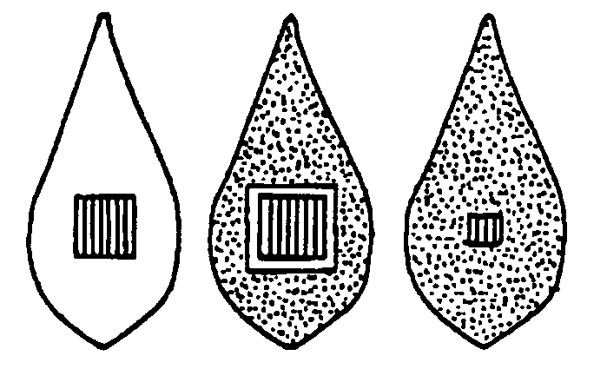

Resistenz vorhanden

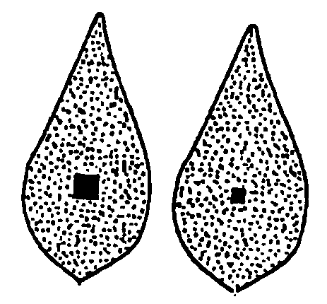
Vorgeschlagener neuer Wortlaut:

Zu 52: Resistenz gegen “Xanthomonas axonopodis pv. phaseoli” (Xap)

1. | Pathogen | “Xanthomonas axonopodis pv. phaseoli” (Xap)
2. | Quarantänestatus | Ja
3. | Wirtsart | Phaseolus vulgaris
4. | Quelle des Inokulums | Vegetable Research Institute, Budapest (HU)
5. | Isolat | Isolat 422
6. | Feststellung der Isolatidentität | -
7. | Feststellung der Pathogenität | -
8. | Vermehrung des Inokulums
8.1 | Vermehrungsmedium | Hefe-Glukose-Agar  (20 g Hefeextraktpulver, 20 g Glukose, 20 g CaCO₃, 20 g Agar pro 1000 ml destilliertes Wasser)
8.2 | Vermehrungssorte | -
8.3 | Pflanzenstadium bei der Inokulation | Erstes Paar Blätter 2-3 cm lang
8.4 | Inokulationsmedium | -
8.5 | Inokulationsmethode | 100 % relative Luftfeuchtigkeit in den 2 Tagen nach der Inokulation, danach normale Luftfeuchtigkeit
8.6 | Ernte des Inokulums | -
8.7 | Prüfung des geernteten Inokulums | -
8.8 | Haltbarkeit/Lebensfähigkeit des Inokulums | -
9. | Prüfungsanlage
9.1 | Anzahl der Pflanzen pro Genotyp | -
9.2 | Anzahl der Wiederholungen | -
9.3 | Kontrollsorten | -
9.4 | Gestaltung der Prüfung | -
9.5 | Prüfungseinrichtung
9.6 | Temperatur | 26/20°C Tag/Nacht oder 28/25°C Tag/Nacht
9.7 | Licht | -
9.8 | Jahreszeit | -
9.9 | Besondere Maßnahmen | 100% relative Luftfeuchtigkeit in den 2 Tagen nach der Inokulation, danach normale Luftfeuchtigkeit
10. | Inokulation
10.1 | Vorbereitung des Inokulums | -
10.2 | Quantifizierung des Inokulums | 10⁸ cfu/ml
10.3 | Pflanzenstadium bei Inokulation | -
10.4 | Inokulationsmethode | Mechanisch, mit Kamelhaarbürste oder Inokulation durch Besprühen der Blätter unter Druck (2 bar) bis zum Ablauf. Zu diesem Zweck können verschiedene Arten von Geräten verwendet werden: ein Zerstäuber oder ein Farbpinsel mit Druckzufuhr.
10.5 | Erste Erfassung | 7 Tage nach der Inokulation
10.6 | Zweite Erfassung | 14 Tage nach der Inokulation
10.7 | Abschließende Erfassungen | Wenn infizierte Blätter voll entwickelt sind
11. | Erfassungen
11.1 | Method | -
11.2 | Erfassungsskala | Visuell
 | Anfällig [1] | Starke Nekrose ist manchmal von einem sich ausbreitenden Ring von chlorotischem Gewebe umgeben
 | Resistent [9] | bräunliche oder rote nekrotische Flecken von der Größe einer Zelle
11.3 | Validierung der Prüfung | -
11.4 | Abweicher | -
12. | Auswertung der Daten hinsichtlich der UPOV-Ausprägungsstufen | 11.2
13. | Kritische Kontrollpunkte | -

[Ende der Anlage und des Dokuments]

